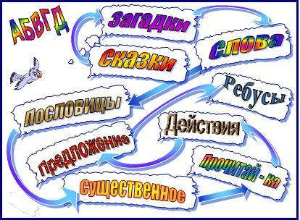

2012-2013 уч. год

Занимательные упражнения по русскому языку

Непроверяемые безударные гласные.
1. Игры «10 ос»
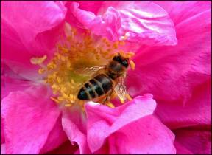
Ос- - а
На этой осе в октябре позолота,
Ос- - а
А эта растёт на лугу у болота,
- ос-а
У этой на лапках зелёные иглы,
- ос - - - а-
На этой опасно устраивать игры,
- ос - - - а - -
Эта оса на луну улетает,
- ос - - - - а
Эта на солнце худеет и тает,
- - ос - - - - а - -
Эта оса продаётся в бутылке,
- ос - - - а
Эта боится горчицы и вилки,
- ос – а
С этой спит в колыбели малыш,
- о - с - - - - а
Эта по классу крадётся , как мышь.
Ответ: осина, осока, сосна, мостовая, космонавт, сосулька, простокваша, сосиска, соска, подсказка.
2. «Поле чудес»
Некоторые буквы уже открыты. Остальное – за вами. Разгадайте и запишите пословицу о зиме.
Д – ка- - - - о - - - - - - - - , а з – му н - - - на- - .
Ответ: Декабрь год кончает, а зиму начинает.
3. «Три сороки».
Три болтливые сороки  У различных птиц гостили,  Буквами заполнив строки,  Догадайтесь, с кем сороки  Ели джем и кофе пили.  Не забудьте, что таится  В каждом строчке только птица | 1.Со- - - - -  - - - - ро - - -  Ка - - - -  2.Со - -  - - ро - а  - - - - - - - ка  3.Со- - -  - - ро - - -  Ка - - - - - - -
Ответ:
- Соловей, жаворонок, какаду.
- Сова, ворона, перепёлка.
- Сокол, воробей, канарейка.
4. Шарады.
Первое – нота, второе – тоже,
А целое на боб похожа. ( Фа – соль)
Первое – предлог, второе- летний дом,
А целое порой решается с трудом. ( За – дача).
Начало – голос птицы, конец – на дне пруда.
А целое в музее найдёте без труда. ( Картина).
5. Графические ассоциации.
Суть метода – видеть сходство формы букв и предметов. Дети сами делают рисунки, можно прямо в тетради на уроках.
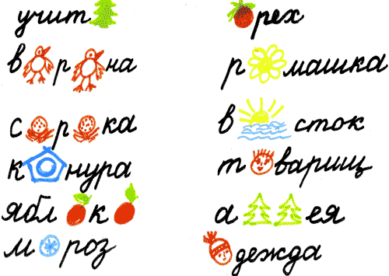

Непроизносимые согласные.
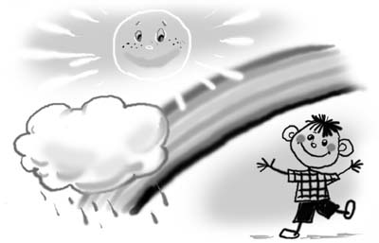
Есть согласные такие В, Д, Т, Л.
Не во всех словах слышны,
Но везде они нужны.
Чтобы знать, где их писать,
Надо слово проверять.
Грустный
Грустный – грусть,
Грустить не буду.
Грустный – «Т» не позабуду.
Поздно
Поздно – проверим опоздали,
В слове поздно «Д» написали.
Солнце
В слове солнце «Л» не слышим.
В слове солнышко напишем.
Звёздный
Звёздный – проверяй звезда.
Звёздный – «Д» пиши всегда.
Здравствуй
В слове здравствуй «В» не слышна,
Проверим словом здравие.
Здоровья всем вам пожелаем
И в слове здравствуй «В» не забываем.
Загадки.
День и ночь стучит оно
Словно бы заведено.
Будет плохо, если вдруг
Прекратится этот стук. (Сердце)
Что выше леса, краше света, без огня горит? (Солнце)
Когда лежу я на спине,
Нет пользы никакой во мне,
Но прослони меня к стене –
Найдётся сразу дело мне. (Лестница).

Правописание шипящих жи–ши, ча-ща, чу-щу.
1. Загадки
У неё во рту пила, под водой она жила.
Всех пугала, всех глотала, а теперь в котёл попала. (Щука)
Они живут на крыше,
Их очень любят кошки. (Мыши)
Дикая роза с ярко-красными ягодами. (Шиповник).
Стучит, стучит весь день,
Никого не боится.
Считает он весь век,
Но не человек. (Часы)
Посуда с длинным носом и с круглым хвостом. (Чайник).

2. Ребусы

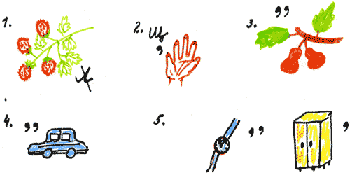
3. Кроссворды

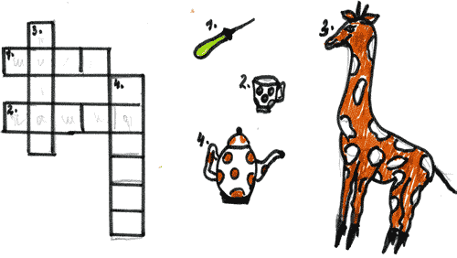

4. Замените одним словом.
- Жвачное животное с очень длинной шеей. (Жираф).
- Что у человека дороже всего? (Жизнь).
- 60 минут (Час).
- Густой частый лес. (Чаща).
- Хищная рыба с острыми зубами. (Щука).
- Из чего делают тяжёлые сковородки? (Чугун).
- Животные, которые носят еду на спине. (Ежи).

Парные звонкие и глухие согласные.
1. Шарады.
С глухим согласным наливаюсь в поле,
Со звонким – сам звеню я на раздолье. (Колос – голос).
С глухим – траву она срезает,
Со звонким – листья обьедает. (Коса – коза).
С «м» – приятен, золотист, очень сладок и душист.
С буквой «л» зимой бывает, а весною изчезает. (Мёд – лёд).
С глухим шипящим кругл, как мячик,
Со звонким – как огонь горячий. ( Шар – жар).
2. Игра « Цепочка».
Один из учащихся называет слово со звонкой или глухой согласной, рядом сидящий называет проверочное слово. Например: друг – друга, зуб – зубы и т.д.
3. Загадки.
Потяну за верёвку – встанет гора. (Верблюд).
Старик-шутник, на улице стоять не велит,
За нос домой тянет. (Мороз).
За тобою он плетётся
Хоть на месте остаётся. (След).
В лесу родилась, в лесу живёт. (Лодка).
Набитая пухом, лежит под ухом.(Подушка).
С одной стороны лес, а с другой – поле. (Шубка).
4. Кроссворд.
с | н | е |  | к | и
п | р | ы |  | к | и
ф | л | а |  | к | и
к | р | ы |  | к | и
о | р | е |  | к | и

Упражнения для обогащения словарного запаса детей.
1. Замени одним словом из 4 букв:
Приятель – …. , противник – … ,
Солдат – … , работа – … , шагать – … .
2. Найдите спрятавшееся слово.
Хлев (лев), удочка (дочка), коса (оса), столб (стол), щель (ель).
3. Угадай слово.
К – р – н д – ш (карандаш), д – ж – р н – й (дежурный), л – с т – п – д (листопад), з – м – ш к - (зимушка).
4. Помогите прочитать «странное письмо».
∩ ^ ⁫; ∩ ^ ; ¬ ∩ ^ ; ∩ ⁫; ¬ ∩ ^ ⁫; ∩; ¬ ∩⁫.

«Заблудившиеся» буквы.
Говорят, один рыбак
В речке выловил башмак,
Но зато ему потом
На крючок попался дом.

Куклу, выронив из рук,
Маша мчится к маме:
- Там ползёт зелёный лук
С длинными усами.

Жучка будку не доела:
Неохота. Надоело…

На пожелтевшую траву
Роняет лев свою листву.

Забодал меня котёл,
На него я очень зол.
Учитель: Макаревич Г.В.

